Madame, Monsieur,

Dans le cadre du mois de l’économie sociale et solidaire 2009, vous êtes invité à participer et à débattre sur le thème suivant :
Citoyenneté et innovation dans les services
à la personne en Europe :
quels défis ?

Nous vous informons que ce colloque aura lieu :
Jeudi 12 novembre 2009 à Marseille
Amphithéâtre de l’Ecole de la deuxième Chance
360,Chemin de la Madrague Ville
Place des Abattoirs
13015 MARSEILLE
(Métro ligne 2 Bougainville - bus 70)

Nous vous prions de bien vouloir confirmer votre participation auprès du PSP PACA par fax au 04 91 13 69 53 (en renvoyant le coupon ci-dessous) ou par email : info@psppaca.fr

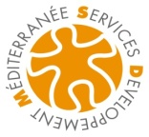
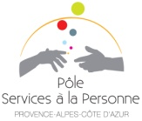
-------------------------------------------------------------------------------------------------------------------------------------------
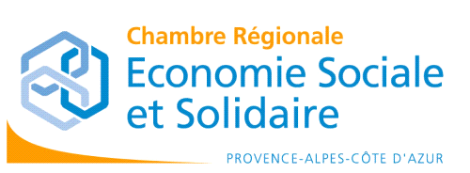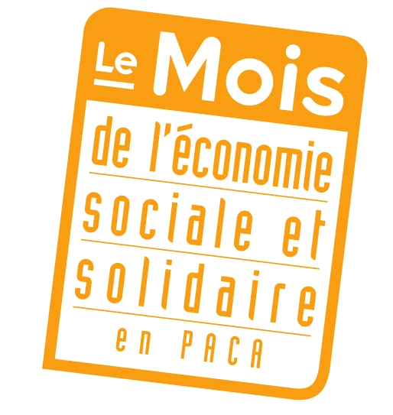
Citoyenneté et innovation dans les services
à la personne en Europe : quels défis ?
Jeudi 12 novembre 2009 à Marseille

Coupon - Réponse

Structure :

Adresse :

Nom :

Prénom :

Tél :

Fonction :

E-mail :

□ sera présent le 12 novembre 2009 déjeunera sur place oui □ non □

□ sera accompagné de /__/ personne(s)

□ ne sera pas présent le 12 novembre 2009

Coupon à retourner avant le 6 novembre 2009

Consulter, pour les mises à jour, le Calendrier du Mois de l’Economie Sociale et Solidaire 2009 – www.lemois-ess.org

